**UNIVERSIDAD CATOLICA DE HONDURAS “NUESTRA SEÑORA REINA DE LA PAZ”**

|  |  |
| --- | --- |
| **II Examen de Sistemas Automatizados** | **Catedrático: Ing. Jonatan Moncada** |
| **Nombre: Mario Jose Martinez** | **Acumulativo:** |
| **Nro. Cuenta: 0606200200775** | **Examen:** |
| **11 de marzo del 2021** | **Total:** |

**“En el estudio no existe la saciedad”**

**Tipo Practico (30%)**

1. **Ejercicio Semáforo de doble vía (30%):**

* **Realizar la programación para el control de dos semáforos; para realizar el semáforo deberá seguir el diagrama de secuencia mostrada en la imagen que se le muestra más abajo.**
  + **Programación (20%).**
  + **Explicación (10%): En este mismo documento deberán explicar cómo realizaron el proyecto del semáforo(funcionamiento).**

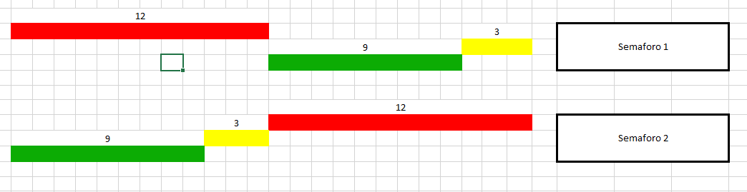

**Forma de Entrega: En la plataforma se habilitará dos links, uno para la carga de este documento (con la explicación)en formato PDF y en el otro link cargaran la programación.**

**Explicación:**

**Para la realización del proyecto hice de uso de un pulsador, 4 retardo a la conexión, los cuales están programados en segundos de acuerdo al segundo que estipula el proyecto que se inicialice dicho foco del semáforo, utilice 6 generador de impulsos asíncronos, los cuales programamos en que segundo se debía activar cada foco del semáforo y por lo tanto el segundo en que debía desactivarse, hicimos uso de 6 salidas, cada representando un color del semáforo verde, amarilla, roja usamos 6 porque el proyecto requeria 2 semaforos conectados a un mismo pulsador, con la diferencia que cada semáforo llevaba su respectiva programación, es decir no son iguales, se activan en el mismo momento y en el mismo se desactivan pero con un desarrollo diferente.**

***DIOS LES BENDIGA***